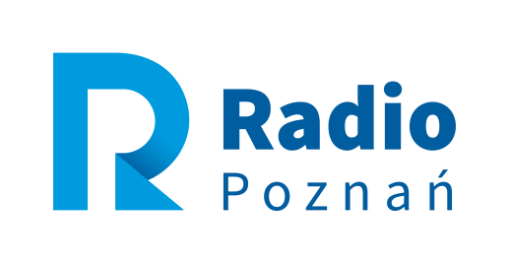

.................................... ...............................

Miejscowość Data

WNIOSEK O UDOSTĘPNIENIE STUDIA

Komitet Wyborczy ................................................................................................................
zwraca się do Radia Poznań S.A. w likwidacji o udostępnienie studia wraz z realizatorem oraz urządzeń technicznych w celu przygotowania nieodpłatnych audycji wyborczych w kampanii wyborczej przed Wyborami do Parlamentu Europejskiego 2024.

Lp. | Data planowanego nagrania | Godzina rozpoczęcia nagrania  (studio dostępne wdni powszednie od 23.05-5.06 w godzinach od 10:00-12.00 i 14.00-18.:00) | Długość audycji
1. |  |  | 3 minuty
2. |  |  | 3 minuty
3. |  |  | 3 minuty
4. |  |  | 3 minuty

....................................................................
Podpis pełnomocnika
lub osoby odpowiedzialnej za bezpłatną
kampanię wyborczą w programie Radia Poznań

Wniosek należy złożyć w Radiu Poznań nie później niż 24 godziny przed wnioskowaną datą rejestracji audycji w siedzibie Radia Poznań S.A. w likwidacji, w Poznaniu przy ul. Berwińskiego 5 lub przesłać mailem na adres: wybory@radiopoznan.fm
Rejestrację audycji należy zaplanować najpóźniej na 2 dni przed wyznaczoną datą emisji.
Na nagranie każdej pojedynczej audycji Radio Poznań udostępnia studio wraz z realizatorem na 10 minut.

